微信公众平台如何获取appid和appsecret

appid和appsecret是微信公众平台服务号才有的，如果自己家的公众平台不是服务号，就升级为服务号吧！服务号的功能最强大，商家都用服务号。

1登录公众号，点击右栏下边“开发都中心”条目，如图

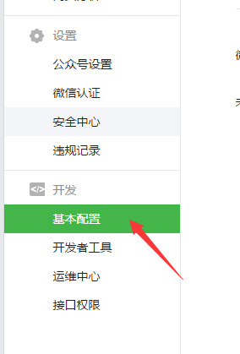

2此处有微信开发的appid和 appsecret

其中appid是固定的appsecret可以重置，appsecret重置之后无法查看，所以需要当时记住这个密匙

